Tiszagyulaháza Község Önkormányzat Képviselő-testületének 4/2021. (III. 30.) önkormányzati rendelete
az önkormányzat 2020. évi költségvetéséről szóló 2/2020. (II. 19.) Önkormányzati Rendelet módosításáról
Tiszagyulaháza Község Önkormányzata Képviselő-testületének a katasztrófavédelemről és a hozzá kapcsolódó egyes törvények módosításáról szóló 2011. évi CXXVIII. törvény 46. § (4) bekezdése szerinti hatáskörében eljáró Tiszagyulaháza község polgármestere, a veszélyhelyzet kihirdetéséről és a veszélyhelyzeti intézkedések hatálybalépéséről szóló 27/2021. (I. 29.) Korm. rendelettel kihirdetett veszélyhelyzetben, Magyarország Alaptörvénye 32. cikk (2) bekezdésében meghatározott eredeti jogalkotói hatáskörében, Magyarország Alaptörvénye 32. cikk (1) bekezdés f) pontjában meghatározott feladatkörében eljárva a következőket rendeli el:
1. §
Az önkormányzat 2020. évi költségvetéséről szóló Tiszagyuláháza Község Önkormányzat Képviselő-testületének 2/2020 (II.19..) önkormányzati rendelete 1. § (4) bekezdése helyébe a következő rendelkezés lép:
„(4) A kiadások főösszegén belül
a) a személyi juttatások előirányzatát 61 787 704 Ft
b) a munkaadókat terhelő járulékok előirányzatát 9 183 466 Ft
c) a dologi kiadások előirányzatát 99 529 670 Ft
d) az ellátottak pénzbeli juttatásai előirányzatát 1 644 310 Ft
e) az egyéb működési célú kiadások előirányzatát 15 729 000 Ft
f) a beruházási kiadások előirányzatát 22 712 776 Ft
g) a felújítási kiadások előirányzatát 59 874 048 Ft
h) az egyéb felhalmozási célú kiadások előirányzatát 0 Ft
i) a finanszírozási kiadások előirányzatát 0 Ft
összeggel állapítja meg.”
2. §
(1) Az önkormányzat 2020. évi költségvetéséről szóló Tiszagyuláháza Község Önkormányzat Képviselő-testületének 2/2020 (II.19..) önkormányzati rendelete 1. melléklete az 1. melléklet szerint módosul.
(2) Az önkormányzat 2020. évi költségvetéséről szóló Tiszagyuláháza Község Önkormányzat Képviselő-testületének 2/2020 (II.19..) önkormányzati rendelete 2. melléklete a 2. melléklet szerint módosul.
(3) Az önkormányzat 2020. évi költségvetéséről szóló Tiszagyuláháza Község Önkormányzat Képviselő-testületének 2/2020 (II.19..) önkormányzati rendelete 3. melléklete a 3. melléklet szerint módosul.
(4) Az önkormányzat 2020. évi költségvetéséről szóló Tiszagyuláháza Község Önkormányzat Képviselő-testületének 2/2020 (II.19..) önkormányzati rendelete 4. melléklete a 4. melléklet szerint módosul.
(5) Az önkormányzat 2020. évi költségvetéséről szóló Tiszagyuláháza Község Önkormányzat Képviselő-testületének 2/2020 (II.19..) önkormányzati rendelete 5. melléklete az 5. melléklet szerint módosul.
(6) Az önkormányzat 2020. évi költségvetéséről szóló Tiszagyuláháza Község Önkormányzat Képviselő-testületének 2/2020 (II.19..) önkormányzati rendelete 6. melléklete a 6. melléklet szerint módosul.
(7) Az önkormányzat 2020. évi költségvetéséről szóló Tiszagyuláháza Község Önkormányzat Képviselő-testületének 2/2020 (II.19..) önkormányzati rendelete 7. melléklete a 7. melléklet szerint módosul.
(8) Az önkormányzat 2020. évi költségvetéséről szóló Tiszagyuláháza Község Önkormányzat Képviselő-testületének 2/2020 (II.19..) önkormányzati rendelete 8. melléklete a 8. melléklet szerint módosul.
(9) Az önkormányzat 2020. évi költségvetéséről szóló Tiszagyuláháza Község Önkormányzat Képviselő-testületének 2/2020 (II.19..) önkormányzati rendelete 9. melléklete a 9. melléklet szerint módosul.
(10) Az önkormányzat 2020. évi költségvetéséről szóló Tiszagyuláháza Község Önkormányzat Képviselő-testületének 2/2020 (II.19..) önkormányzati rendelete 10. melléklete a 10. melléklet szerint módosul.
(11) Az önkormányzat 2020. évi költségvetéséről szóló Tiszagyuláháza Község Önkormányzat Képviselő-testületének 2/2020 (II.19..) önkormányzati rendelete 11. melléklete a 11. melléklet szerint módosul.
(12) Az önkormányzat 2020. évi költségvetéséről szóló Tiszagyuláháza Község Önkormányzat Képviselő-testületének 2/2020 (II.19..) önkormányzati rendelete 12. melléklete a 12. melléklet szerint módosul.
3. §
Ez a rendelet 2021. március 31-én lép hatályba.
1. melléklet
1. Az önkormányzat 2020. évi költségvetéséről szóló Tiszagyuláháza Község Önkormányzat Képviselő-testületének 2/2020 (II.19..) önkormányzati rendelete 1. melléklet cím szövege helyébe a következő rendelkezés lép:
„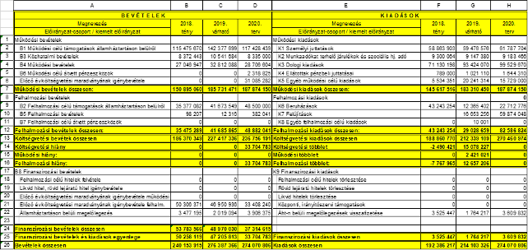”
2. melléklet
1. Az önkormányzat 2020. évi költségvetéséről szóló Tiszagyuláháza Község Önkormányzat Képviselő-testületének 2/2020 (II.19..) önkormányzati rendelete 2. melléklet cím szövege helyébe a következő rendelkezés lép:
„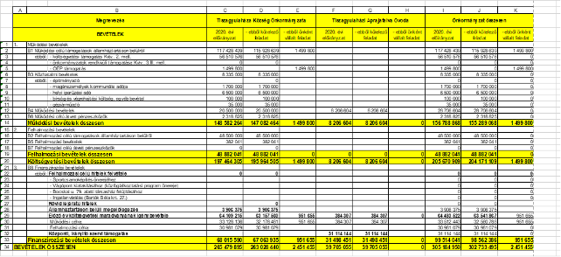”
3. melléklet
1. Az önkormányzat 2020. évi költségvetéséről szóló Tiszagyuláháza Község Önkormányzat Képviselő-testületének 2/2020 (II.19..) önkormányzati rendelete 3. melléklet cím szövege helyébe a következő rendelkezés lép:
„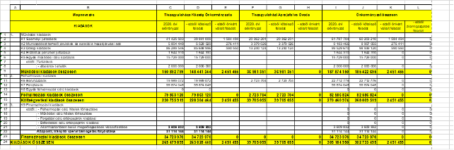”
4. melléklet
1. Az önkormányzat 2020. évi költségvetéséről szóló Tiszagyuláháza Község Önkormányzat Képviselő-testületének 2/2020 (II.19..) önkormányzati rendelete 4. melléklet cím szövege helyébe a következő rendelkezés lép:
„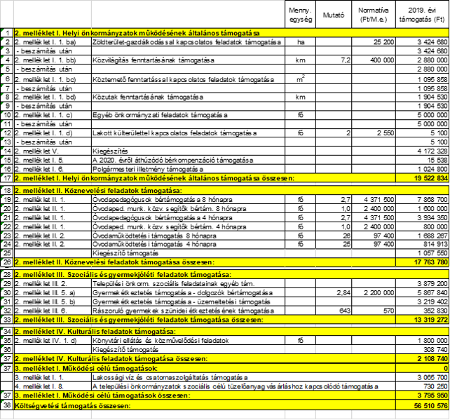”
5. melléklet
1. Az önkormányzat 2020. évi költségvetéséről szóló Tiszagyuláháza Község Önkormányzat Képviselő-testületének 2/2020 (II.19..) önkormányzati rendelete 5. melléklet cím szövege helyébe a következő rendelkezés lép:
„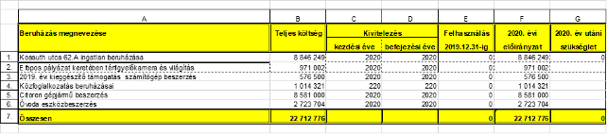”
6. melléklet
1. Az önkormányzat 2020. évi költségvetéséről szóló Tiszagyuláháza Község Önkormányzat Képviselő-testületének 2/2020 (II.19..) önkormányzati rendelete 6. melléklet cím szövege helyébe a következő rendelkezés lép:
„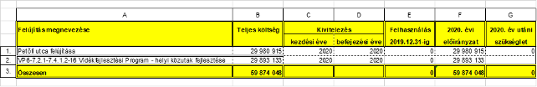”
7. melléklet
1. Az önkormányzat 2020. évi költségvetéséről szóló Tiszagyuláháza Község Önkormányzat Képviselő-testületének 2/2020 (II.19..) önkormányzati rendelete 7. melléklet cím szövege helyébe a következő rendelkezés lép:
„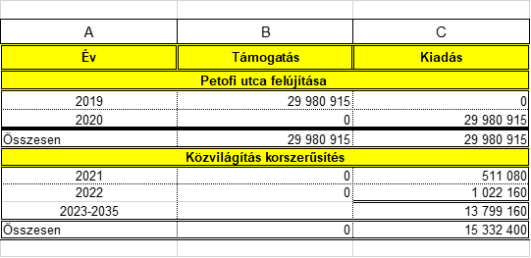”
8. melléklet
1. Az önkormányzat 2020. évi költségvetéséről szóló Tiszagyuláháza Község Önkormányzat Képviselő-testületének 2/2020 (II.19..) önkormányzati rendelete 8. melléklet cím szövege helyébe a következő rendelkezés lép:
„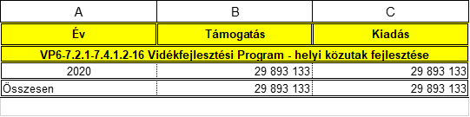”
9. melléklet
1. Az önkormányzat 2020. évi költségvetéséről szóló Tiszagyuláháza Község Önkormányzat Képviselő-testületének 2/2020 (II.19..) önkormányzati rendelete 9. melléklet cím szövege helyébe a következő rendelkezés lép:
„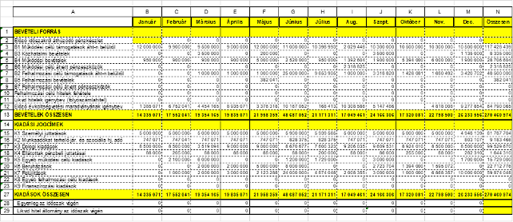”
10. melléklet
1. Az önkormányzat 2020. évi költségvetéséről szóló Tiszagyuláháza Község Önkormányzat Képviselő-testületének 2/2020 (II.19..) önkormányzati rendelete 10. melléklet cím szövege helyébe a következő rendelkezés lép:
„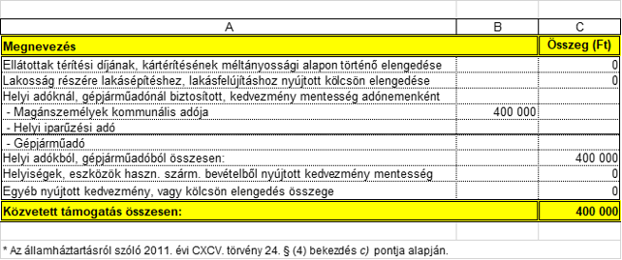”
11. melléklet
1. Az önkormányzat 2020. évi költségvetéséről szóló Tiszagyuláháza Község Önkormányzat Képviselő-testületének 2/2020 (II.19..) önkormányzati rendelete 11. melléklet cím szövege helyébe a következő rendelkezés lép:
„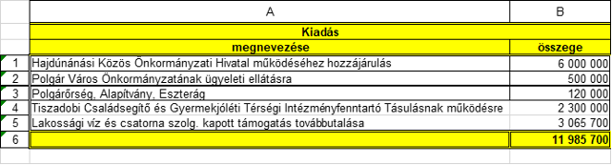”
12. melléklet
1. Az önkormányzat 2020. évi költségvetéséről szóló Tiszagyuláháza Község Önkormányzat Képviselő-testületének 2/2020 (II.19..) önkormányzati rendelete 12. melléklet cím szövege helyébe a következő rendelkezés lép:
„

